Урок биологии в 6 классе

Харькова Галина Михайловна- учитель биологии 1 категории
МАОУ СОШ № 5 г.Усть- Катава Челябинской области.

Тема урока: «Видоизменения побегов»

Цель: Выяснить строение видоизмененных подземных побегов - корневища, клубня, луковицы, их значение для растения и возможность практического использования.
Задачи:
- Рассмотреть строение подземных видоизменённых побегов и установить черты сходства с надземным побегом.
- Продолжить развитие навыков работы с наглядными пособиями и живыми объектами,
- Развивать умение анализировать, сравнивать, обобщать.
- Формирование научного мировоззрения на основе понимания познаваемости окружающего мира.

Оборудование: клубни картофеля, луковица лука репчатого, корневище сансевьеры,чашка Петри, лупа,
презентация.
Ход урока

1. Организационный момент
-Здраствуйте! Улыбнулись мне, друг другу, настроились на исследовательскую работу.Садитесь.

2. Введение в тему.
Чёрный ящик.
- Что же у меня в чёрном ящике? огадаем загадки.
Я вырос на грядке, характер мой гадкий:
Куда ни приду, всех до слез доведу (лук).
Неказиста, шишковата, а придет на стол она,
Скажут весело ребята: «Ну, рассыпчата, вкусна!» (картофель).
В земле веревочка,
А в ней - кладовочка. (Корневище)
Демонстрация клубня картофеля, луковицы лука репчатого, корневища сансевьеры
- Ребята, назовите мне эти объекты одним словом.
-Затрудняетесь?
- Предмет нашего исследования зашифрован в первых буквах отгадок на загадки.
Огадывание загадок и определение названия объекта исследования. СЛАЙДЫ 2-6

Стоит он задумчивый,
В жёлтом венце,
Темнеют веснушки
На жёлтом лице. (подсолнух)

Горел в траве росистой
Фонарик золотистый,
Потом померк, потух
И превратился в пух. (одуванчик)

И лист и почки - всё врачует,
И сок - целебное сырьё.
Шумит от ветра, если дует,
Краса России - ствол её. (береза)

По округе славится
Зелёная красавица:
Сарафан - как колокол,
По земле да волоком,
Шапочка - с опушечкой,
С острою макушечкой. (ель)

Он стоит на ножке длинной,
Точно в пачке балерина.
Как букет, цветок один -
Тёмно-красный георгин. (георгин)

- Получается слово ПОБЕГ. Это и есть объект нашего исследования. СЛАЙД 7

3. Проверка знаний о побеге.
- Что такое побег? (Побег - это стебель с листьями и почками.)
- Какова роль стебля? (одна из функций - передвижение питательных веществ)
- По каким тканями происходит движение веществ в стебле (по проводящим)
- Чем представлены проводящие ткани стебля? (лубом и древесиной)
- Какие вегетативные органы у растений вы знаете?( лист, стебель, почки)
- Можем ли мы назвать представленные объекты побегами? (затруднения учащихся)
- Какими органами они являются – побегами или корнями? (Дети дают разные варианты ответов).
- Как можно доказать, что корневище, клубень, луковица - это побеги? (Нужно изучить строение этих органов)
- Это побеги, но побеги необычной формы, растущие под землей. И правильно их называть видоизмененные побеги.
- Следовательно, какова наша задача на уроке?(Изучить строение клубня, луковицы и корневища; доказать, что это – видоизмененные побеги.) .
4. Изучение новой темы
-Для того, чтобы ответить на данный вопрос мы проведем исследование.
- Записываем тему урока в тетрадь. СЛАЙД 8
-Вы будете выполнять работу по инструктивной карточке, которая лежит на парте ( Приложение 1). Работу оформляете в тетради, обсуждая её выполнение в паре.

Самостоятельная работа с учебником, натуральными объектами и инструктивной картой. СЛАЙД 8

Проверка результатов исследования.
Вывод исследования: Клубень, луковица и корневище - побеги. Только это необычные наземные побеги, а побеги, растущие под землей. И правильно их называть видоизмененные побеги.

5. Обобщение и систематизация СЛАЙДЫ 9-11

Клубень картофеля - это не плод!
Он на подземном столоне растёт.
Вот кора и древесина,
Камбий, в центре - сердцевина.
На толстом стебле есть глазки,
Из них появятся ростки.
На свету он зеленеет,
И семян он не имеет.
Так запомни же навек
Клубень – это сам побег!

Корень будто бы повис
И растёт верхушкой вниз.
Корневище же, детально,
Растёт в земле горизонтально.
Хоть корневищу много лет,
Запомни – чехлика там нет.
В наличии здесь почки,
Чешуйки – листочки.
Не прожить ему, поверь,
Без придаточных корней.
Корневище, без сомненья,
Служит для возобновления.

На стебле укороченном
С названьем звонким – донце
Чешуи-листья сочные
Одеты в позолоту.
В сочных листьях сахар есть.
Фитонцидов здесь не счесть.
Если будут фитонциды
В нашей комнате летать,
То про насморк и простуду
Можно смело забывать

Выполните тест (Приложение 2)
Ответы:
Вариант 1 1 – В 2 – Б 3 – В 4 – А 5 – Г
Вариант 2 1 – Г 2 – В 3 – Г 4 – Б 5 – В
После выполнения заданий осуществляется взаимопроверка. СЛАЙД 12

6. Домашнее задание СЛАЙД 13
1. Параграф 10 стр.57-вопросы.
2. Сделать книжку-малышку о видоизмененных побегах или загадки о них.

7 . Рефлексия СЛАЙД 14
- А я и не знал, что :
- Что нового вы узнали на уроке?
- Какое настроение было у вас на уроке?

Используемая литература и сайты:
1. В.В. Пасечник. Биология. Многообразие покрытосеменных растений. 6 класс. Учебник.
2. В.В. Пасечник Биология. 6 класс. Многообразие покрытосеменных растений. Методическое пособие. ФГОС, 2013 г.
3. Загадки о растениях http://www.zagadki.org/riddles/plants/1

Приложение 1

Лабораторная работа
Тема: «Строение корневища, клубня, луковицы»

Цель:

Гипотеза:
Ход работы:

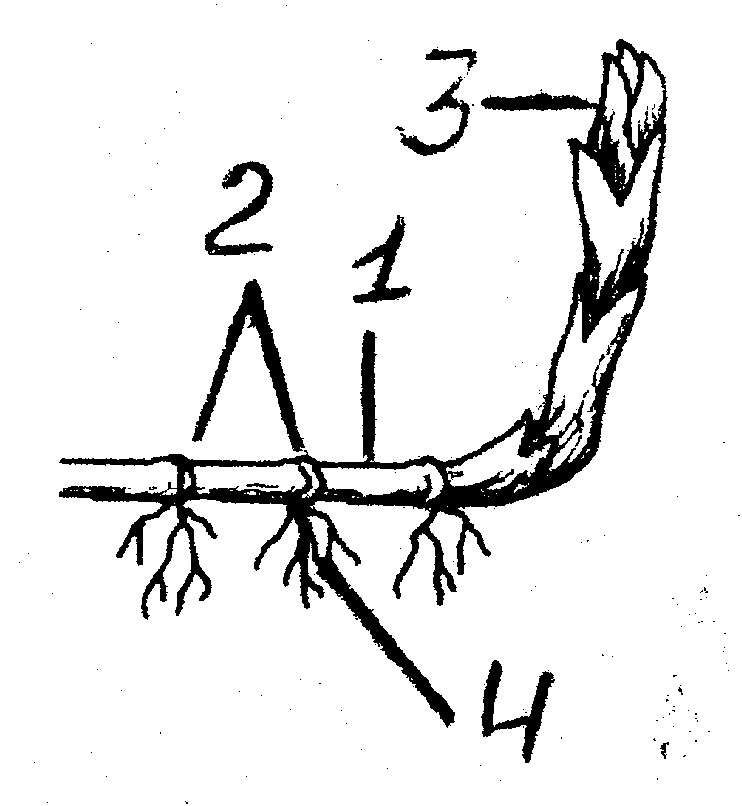
1. Изучите текст учебника «Корневище» (с. 53-54), рассмотрите рисунок 40.
2. Найдите стебель, почки, чешуевидные листья и придаточные корни.
3. Зарисуйте и подпишите части корневища.
4. Приведите 2-3 примера растений, имеющих корневища.

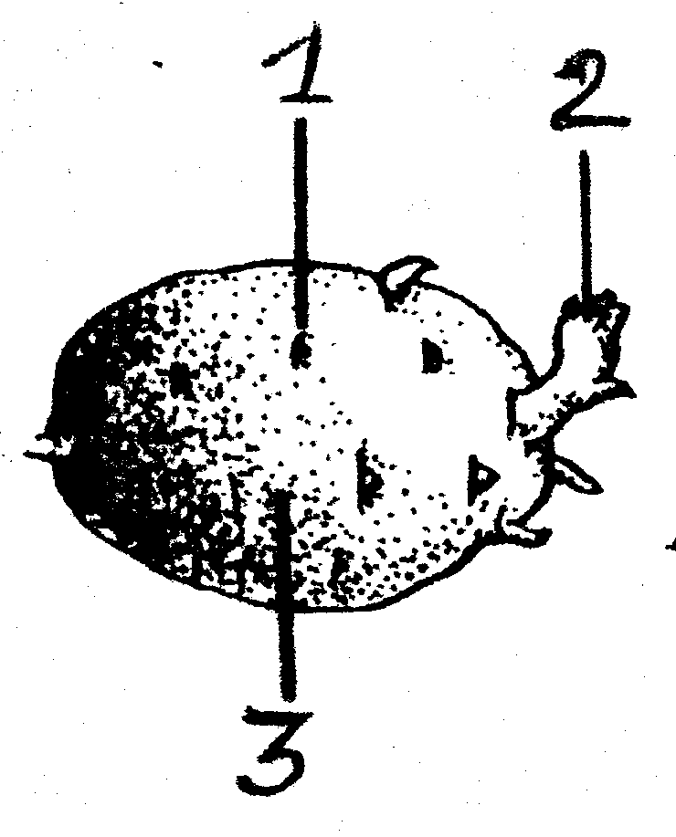
5. Изучите текст учебника «Клубень» (с.54), рассмотрите рисунки 41-42.
6. Рассмотрите строение клубня картофеля. Найдите почки (глазки), следы от недоразвившихся листьев, стебель.
7. Зарисуйте и подпишите части клубня.
8. Приведите 2-3 примера растений, имеющих клубень.

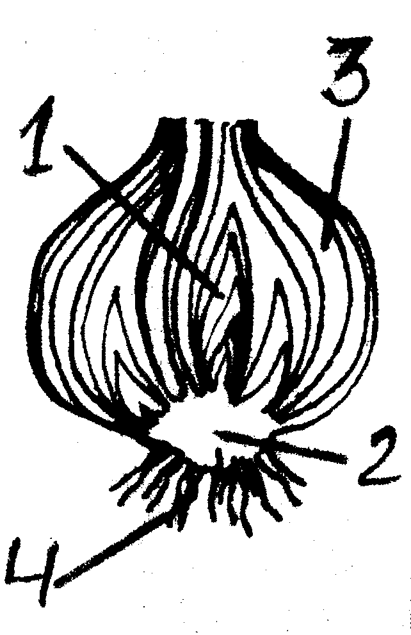
9. Изучите текст учебника «Луковица» (с.55-56), рассмотрите рисунок 43.
10.Рассмотрите строение луковицы. Найдите стебель – донце, видоизмененные листья, почки, придаточные корни.
11. Зарисуйте и подпишите части луковицы.
12. Приведите 2-3 примера растений, имеющих луковицу.

Сделайте вывод: Сравните корневище,клубень и луковицу с побегом.

Приложение 2.
Вариант 1
1.У картофеля крахмал запасается в
а) корнеплодах б) корнях в) клубнях г) листьях

2. Корневище отличается от корня тем, что:
а) располагается в почве б) имеет узлы и чешуйчатые листья
в) обеспечивает вегетативное размножение
г) запасает питательные вещества

3. Клубень – это видоизменённый побег, так как для него характерен:
а) стебель б) почки и листья в) стебель и почки г) почки

4. Столон – это:
а) побег у картофеля, на котором образуются клубни
б) клубень картофеля
в) корнеплод моркови г) корневище ландыша

5. Запасные питательные вещества накапливаются в луковице в:
а) корнях б) донце в) почках г) листьях

Вариант 2
1.Побег состоит из:
а) стебля и корня б) стебля, корней и почек
в) листьев и цветков г) стебля, листьев и почек.

2.Корневище характерно для растения:
а) картофель б) тюльпан в) ландыш г) чеснок

3. Луковица, в отличие от клубня:
а) имеет запас питательных веществ
б) обеспечивает выживание растения в период засухи
в) располагается в почве
г) образована видоизменёнными мясистыми листьями

4. Клубень картофеля – это:
а) плод б) подземный побег в) наземный побег г) стебель

5. Побег у картофеля, на котором образуются клубни, называется:
а) глазки б) донце в) столон г) корневище

